El vivero de la Palabra.

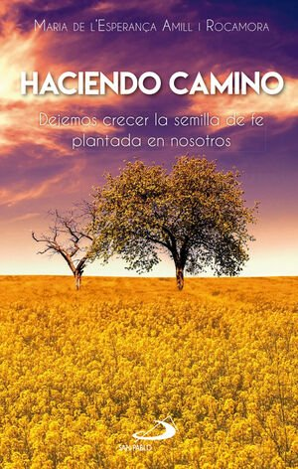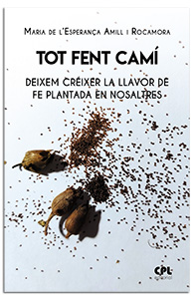
Un proyecto conjunto de dos editoriales, San Pablo y CPL
El libro Haciendo camino (Tot fent cami en catalán) propone al lector una experiencia espiritual íntima y reflexiva a través de la parábola del grano de mostaza. La autora invita a emprender un viaje pausado, con la Biblia en las manos, dejando que las enseñanzas de Jesús guíen el corazón y el pensamiento.
A lo largo de sus páginas, el lector se sitúa simbólicamente en Galilea, junto al lago y rodeado de la multitud que escucha al Maestro. Desde ese escenario, Jesús habla mediante parábolas inspiradas en la vida cotidiana, despertando interrogantes y provocando una profunda reflexión interior.
La obra destaca por su capacidad de acercar el mensaje evangélico al presente, animando a descubrir nuevos horizontes de fe y a renovar la vida espiritual. Aunque algunas enseñanzas puedan parecer misteriosas, el libro invita a dejarse transformar poco a poco por la Palabra, permitiendo que la pequeña semilla de fe crezca y dé fruto en cada persona.
La autora es Maria de l’Esperança Amill i Rocamora (Valls, 1962), maestra, catequista y especialista en Psicopedagogía y Ciencias Religiosas. Actualmente dirige el Secretariat per a l’Animació Bíblica de la Pastoral del Arzobispado de Tarragona, es vicepresidenta de la Asociación Bíblica de Cataluña y profesora del Instituto Superior de Ciencias Religiosas Sant Fructuoso. Reconocida por su vocación pedagógica y su profundo compromiso cristiano, dedica su labor a la animación bíblica y a promover la Palabra de Dios como eje fundamental de la renovación pastoral y espiritual de la Iglesia

